起點 | 生氣 | 開心 | 邊哭邊笑 | 唱蜜雪冰城甜蜜蜜
大笑 | 表情大挑戰  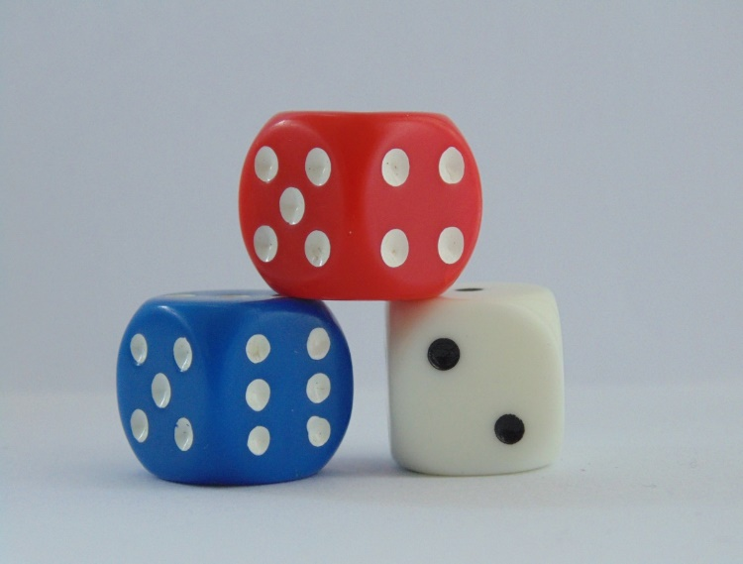 |  |  | 打自己一拳
難過 |  |  |  | 打一個人的巴掌
比大拇指 |  |  |  | 看著一個人說你是傻逼
閉眼 |  |  |  | 面無表情
中二動作 |  |  |  | 大聲說我是白癡
陰險的笑 | 當智障 | 把口罩戴到眼睛上 | 打一個人的手 | 對一個異性說我愛你

